面向对象分析设计文档

# 文档的总体说明

## 目的

校园生活中我们会遇到很多“约组队”的场景，比如约麻辣香锅、政治课组队pre、玩游戏约组队等。目前并没有一个平台将这些组队的信息进行整合。我们希望建立一个约组队的平台，为发布组队信息、搜索组队信息提供便利，更大程度上的保证组队成员的信息安全，并且提供对组队队友的评分功能。

## 应用范围

主要有三类用户群体：

组队信息发布者：发布一个组队信息，同意或拒绝任务参与者加入小组的请求，结束任务申请期，开始/结束任务期，对小组的其他成员评分。

任务参与者：浏览所有的组队信息，对组队信息进行搜索，申请加入一个任务，对小组的其他成员评分。

管理员：主要负责管理其他用户的权限。

## 文档组成

本文档主要由面向对象分析文档和面向对象设计文档组成，文档详细描述见下文。

# 面向对象分析文档

## 用况图文档

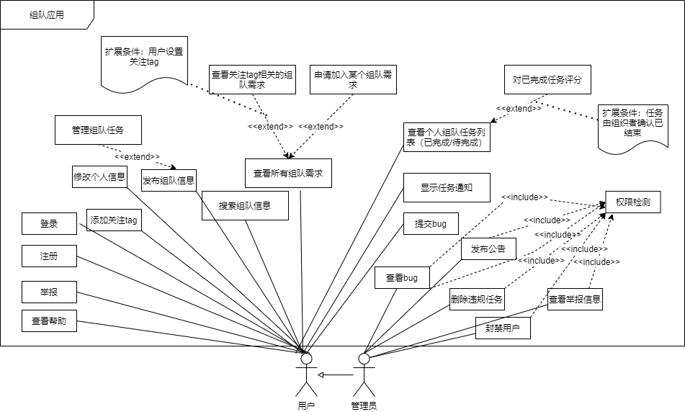

|  |  |  |  |
| --- | --- | --- | --- |
| **用况编号：1** | | **用况名：注册** | **作者：** |
| **用况描述：为未注册用户提供注册服务** | | | |
| **执行者** | 用户 | | |
| **相关用况** | 无 | | |
| **前置条件** | 用户点击注册 | | |
| **后置条件** | 进入注册页面 | | |
| **基本路径** | 进入注册页面  用户输入账号密码  注册成功返回登录页面，将用户信息存入数据库中  注册失败提示失败信息，返回注册页面 | | |

|  |  |  |  |
| --- | --- | --- | --- |
| **用况编号：2** | | **用况名：登录** | **作者：** |
| **用况描述：用户使用账号密码进行登录** | | | |
| **执行者** | 用户 | | |
| **相关用况** | 无 | | |
| **前置条件** | 用户点击登录 | | |
| **后置条件** | 进入登陆页面 | | |
| **基本路径** | 进入登录页面  用户输入账号密码，将账号密码传递到后台进行验证  验证成功进入主页面  验证失败提示失败信息，返回登录页面 | | |

|  |  |  |  |
| --- | --- | --- | --- |
| **用况编号：3** | | **用况名：修改个人信息** | **作者：** |
| **用况描述：用户** | | | |
| **执行者** | 用户 | | |
| **相关用况** | 无 | | |
| **前置条件** | 用户点击个人信息 | | |
| **后置条件** | 进入个人信息页面 | | |
| **基本路径** | 进入个人页面  用户输入修改后的个人信息  将个人信息传入后端，后端修改个人信息数据，前端刷新个人信息页面 | | |
| **用况编号：4** | | **用况名：发布组队信息** | **作者：** |
| **用况描述：用户发布组队信息** | | | |
| **执行者** | 用户 | | |
| **相关用况** | 无 | | |
| **前置条件** | 用户点击组队任务发布 | | |
| **后置条件** | 进入组队任务发布页面 | | |
| **基本路径** | 进入组队任务发布页面  用户输入组队任务内容，选择合适的标签  用户点击确认发布，应用将内容发送到后端，存入数据库  前端提示任务发布成功信息，返回任务列表页面，刷新任务列表 | | |

|  |  |  |  |
| --- | --- | --- | --- |
| **用况编号：5** | | **用况名：对组队任务进行管理** | **作者：** |
| **用况描述：任务发布者对发布的任务进行管理** | | | |
| **执行者** | 用户 | | |
| **相关用况** | 发布组队信息 | | |
| **前置条件** | 用户在个人组队任务列表点击了自己发布的任务，或在所有组队信息列表点击了自己发布的任务 | | |
| **后置条件** | 进入组队任务详情页面 | | |
| **基本路径** | 进入组队任务详情页面  应用发送组队任务详情请求，然后接受后端返回的数据，解析并展示。  任务发布者对任务进行管理：   1. 用户点击任务成员头像   应用向后端发送个人信息请求  后端返回个人信息数据，解析并展示   1. 用户点击踢出成员按钮   应用向后端发送踢出成员操作信息  后端修改该任务的成员信息，发送通知   1. 用户点击申请列表按钮   应用向后端发送申请列表信息请求  后端返回申请列表信息，解析并展示   1. 用户点击同意申请按钮   应用向后端发送同意/拒绝操作信息  后端修改任务的成员信息  后端修改人物的申请列表  后端修改申请者的个人任务列表，发送通知   1. 用户点击拒绝申请按钮   应用向后端发送同意/拒绝操作信息  后端修改人物的申请列表信息发送通知   1. 用户点击开始任务按钮   应用向后端发送开始任务操作信息  后端修改任务状态，发送通知   1. 用户点击结束任务按钮   应用向后端发送结束任务操作信息  后端修改任务状态，发送通知 | | |

|  |  |  |  |
| --- | --- | --- | --- |
| **用况编号：6** | | **用况名：查看所有组队需求** | **作者：** |
| **用况描述：用户查看所有的组队信息列表** | | | |
| **执行者** | 用户 | | |
| **相关用况** | 无 | | |
| **前置条件** | 用户点击组队信息按钮 | | |
| **后置条件** | 进入组队信息列表界面 | | |
| **基本路径** | 进入组队信息列表界面  前短发送组队信息请求  后端返回最新组队信息数据  前短解析数据，将组队信息列表进行展示 | | |

|  |  |  |  |
| --- | --- | --- | --- |
| **用况编号：7** | | **用况名：申请加入组队需求** | **作者：** |
| **用况描述：用户查看组队信息，申请加入** | | | |
| **执行者** | 用户 | | |
| **相关用况** | 查看所有组队需求 | | |
| **前置条件** | 用户在组队信息列表中点击了某一条组队信息 | | |
| **后置条件** | 进入组队信息界面 | | |
| **基本路径** | 进入组队信息界面  应用发送组队信息内容请求，然后接受后端发送的数据，解析并展示  用户点击申请加入按钮  应用向后端发送申请加入信息  后端修改该任务的申请加入列表，发送通知 | | |

|  |  |  |  |
| --- | --- | --- | --- |
| **用况编号：8** | | **用况名：查看个人任务列表** | **作者：** |
| **用况描述：用户查看自己加入的或发布的任务** | | | |
| **执行者** | 用户 | | |
| **相关用况** | 无 | | |
| **前置条件** | 用户点击个人按钮 | | |
| **后置条件** | 进入个人任务列表 | | |
| **基本路径** | 进入个人任务列表界面  前短发送个人任务请求  后端返回最新个人任务数据  前短解析数据，将个人任务列表进行展示 | | |

|  |  |  |  |
| --- | --- | --- | --- |
| **用况编号：9** | | **用况名：已结束任务评分** | **作者：** |
| **用况描述：用户对已结束任务的小组成员进行评分** | | | |
| **执行者** | 用户 | | |
| **相关用况** | 查看个人组队任务列表 | | |
| **前置条件** | 用户在个人组队任务列表中点击了一个已经结束的任务 | | |
| **后置条件** | 进入评分页面 | | |
| **基本路径** | 进入评分页面  用户输入评分  应用向后端发送评分信息  后端修改个人评分 | | |

|  |  |  |  |
| --- | --- | --- | --- |
| **用况编号：10** | | **用况名：搜索组队信息** | **作者：** |
| **用况描述：用户对组队信息进行搜索** | | | |
| **执行者** | 用户 | | |
| **相关用况** | 无 | | |
| **前置条件** | 用户输入关键词，点击搜索按钮 | | |
| **后置条件** | 进入搜索结果页面 | | |
| **基本路径** | 应用向后端发送用户输入的关键词  后端进行检索，返回搜索结果的列表  前端显示搜索结果列表 | | |

|  |  |  |  |
| --- | --- | --- | --- |
| **用况编号：11** | | **用况名：显示通知** | **作者：** |
| **用况描述：为用户显示任务相关通知** | | | |
| **执行者** | 用户 | | |
| **相关用况** | 无 | | |
| **前置条件** | 用户登录软件 | | |
| **后置条件** | 无 | | |
| **基本路径** | 当任务状态发生变化，或作为任务发布者有人申请加入任务，或作为申请者申请被接受或拒绝，后端对相关用户发送提醒  应用收到提醒请求，对用户进行通知 | | |

|  |  |  |  |
| --- | --- | --- | --- |
| **用况编号：12** | | **用况名：添加关注tag** | **作者：** |
| **用况描述：用户添加关注tag** | | | |
| **执行者** | 用户 | | |
| **相关用况** | 无 | | |
| **前置条件** | 用户添加某个tag为关注tag | | |
| **后置条件** | 讲tag添加至用户的关注列表 | | |
| **基本路径** | 应用向后端发送所关注的tag  后端将tag添加至用户的关注列表 | | |

|  |  |  |  |
| --- | --- | --- | --- |
| **用况编号：13** | | **用况名：查看用户关注的任务列表** | **作者：** |
| **用况描述：用户查看所关注的任务列表** | | | |
| **执行者** | 用户 | | |
| **相关用况** | 查看所有组队需求 | | |
| **前置条件** | 用户点击查看关注按钮 | | |
| **后置条件** | 进入关注列表界面 | | |
| **基本路径** | 进入关注列表界面  应用发送关注任务列表请求  后端返回关注任务列表  应用解析并展示关注任务列表 | | |

|  |  |  |  |
| --- | --- | --- | --- |
| **用况编号：14** | | **用况名：查看帮助** | **作者：** |
| **用况描述：为用户显示帮助** | | | |
| **执行者** | 用户 | | |
| **相关用况** | 无 | | |
| **前置条件** | 用户点击查看帮助 | | |
| **后置条件** | 进入帮助界面 | | |
| **基本路径** | 进入帮助界面  应用发送显示帮助请求  后端返回应用帮助  应用解析并显示帮助 | | |

|  |  |  |  |
| --- | --- | --- | --- |
| **用况编号：15** | | **用况名：举报** | **作者：** |
| **用况描述：用户进行举报** | | | |
| **执行者** | 用户 | | |
| **相关用况** | 无 | | |
| **前置条件** | 用户点击举报按钮 | | |
| **后置条件** | 进入举报界面 | | |
| **基本路径** | 用户输入举报内容  应用向后端发送举报信息  后端将举报信息添加至待处理举报 | | |

|  |  |  |  |
| --- | --- | --- | --- |
| **用况编号：16** | | **用况名：提交bug** | **作者：** |
| **用况描述：用户提交bug** | | | |
| **执行者** | 用户 | | |
| **相关用况** | 无 | | |
| **前置条件** | 用户点击提交bug按钮 | | |
| **后置条件** | 进入提交bug页面 | | |
| **基本路径** | 用户输入提交bug内容  应用向后端发送bug信息  后端将bug信息添加至待处理bug | | |

|  |  |  |  |
| --- | --- | --- | --- |
| **用况编号：17** | | **用况名：修改个人信息** | **作者：** |
| **用况描述：用户修改个人信息** | | | |
| **执行者** | 用户 | | |
| **相关用况** | 无 | | |
| **前置条件** | 用户点击修改个人信息按钮 | | |
| **后置条件** | 进入修改个人信息页面 | | |
| **基本路径** | 用户输入修改后的个人信息  应用向后端发送个人信息  后端修改并储存个人信息 | | |

|  |  |  |  |
| --- | --- | --- | --- |
| **用况编号：18** | | **用况名：查看bug** | **作者：** |
| **用况描述：管理员查看bug** | | | |
| **执行者** | 管理员 | | |
| **相关用况** | 权限检查 | | |
| **前置条件** | 权限检查， 只有管理员能显示查看bug按钮  管理员点击查看bug按钮 | | |
| **后置条件** | 进入查看bug页面 | | |
| **基本路径** | 进入查看bug页面  应用获取bug信息并展示 | | |

|  |  |  |  |
| --- | --- | --- | --- |
| **用况编号：19** | | **用况名：查看举报信息** | **作者：** |
| **用况描述：管理员查看举报信息** | | | |
| **执行者** | 管理员 | | |
| **相关用况** | 权限检查 | | |
| **前置条件** | 权限检查， 只有管理员能显示查看举报信息按钮  管理员点击查看举报信息按钮 | | |
| **后置条件** | 进入查看举报信息页面 | | |
| **基本路径** | 进入查看举报信息页面  应用获取举报信息信息并展示 | | |

|  |  |  |  |
| --- | --- | --- | --- |
| **用况编号：20** | | **用况名：删除违规任务** | **作者：** |
| **用况描述：管理员删除违规任务** | | | |
| **执行者** | 管理员 | | |
| **相关用况** | 权限检查 | | |
| **前置条件** | 权限检查， 只有管理员能显示删除任务按钮  管理员点击删除任务按钮按钮 | | |
| **后置条件** | 删除所选任务 | | |
| **基本路径** | 应用发送删除任务信息  后端删除任务 | | |

|  |  |  |  |
| --- | --- | --- | --- |
| **用况编号：21** | | **用况名：封禁用户** | **作者：** |
| **用况描述：管理员封禁用户** | | | |
| **执行者** | 管理员 | | |
| **相关用况** | 权限检查 | | |
| **前置条件** | 权限检查， 只有管理员能显示封禁用户按钮  管理员点击封禁用户按钮 | | |
| **后置条件** | 修改用户状态为封禁状态，用户不能再发布、接收任务 | | |
| **基本路径** | 应用发送封禁用户请求  后端将用户状态设置为封禁 | | |

|  |  |  |  |
| --- | --- | --- | --- |
| **用况编号：22** | | **用况名：发布公告** | **作者：** |
| **用况描述：管理员发布公告** | | | |
| **执行者** | 管理员 | | |
| **相关用况** | 权限检查 | | |
| **前置条件** | 权限检查， 只有管理员能显示发布公告按钮  管理员点击发布公告按钮 | | |
| **后置条件** | 进入发布公告页面 | | |
| **基本路径** | 进入发布公告页面  管理员输入公告信息，传到后端保存  后端向前端发送公告  前端接受公告，解析并显示 | | |

|  |  |  |  |
| --- | --- | --- | --- |
| **用况编号：23** | | **用况名：权限检查** | **作者：** |
| **用况描述：系统权限检查** | | | |
| **执行者** | 查看bug，查看举报信息，发布公告，封禁用户，删除任务 | | |
| **相关用况** | 权限检查 | | |
| **前置条件** | 用户需要执行某项操作 | | |
| **后置条件** | 返回用户操作是否合法 | | |
| **基本路径** | （在主界面，将低权限用户的功能入口进行隐藏）  用户执行某项操作  系统根据用户级别判断用户是否有权力执行该操作  返回用户操作是否合法 | | |

## 类图文档

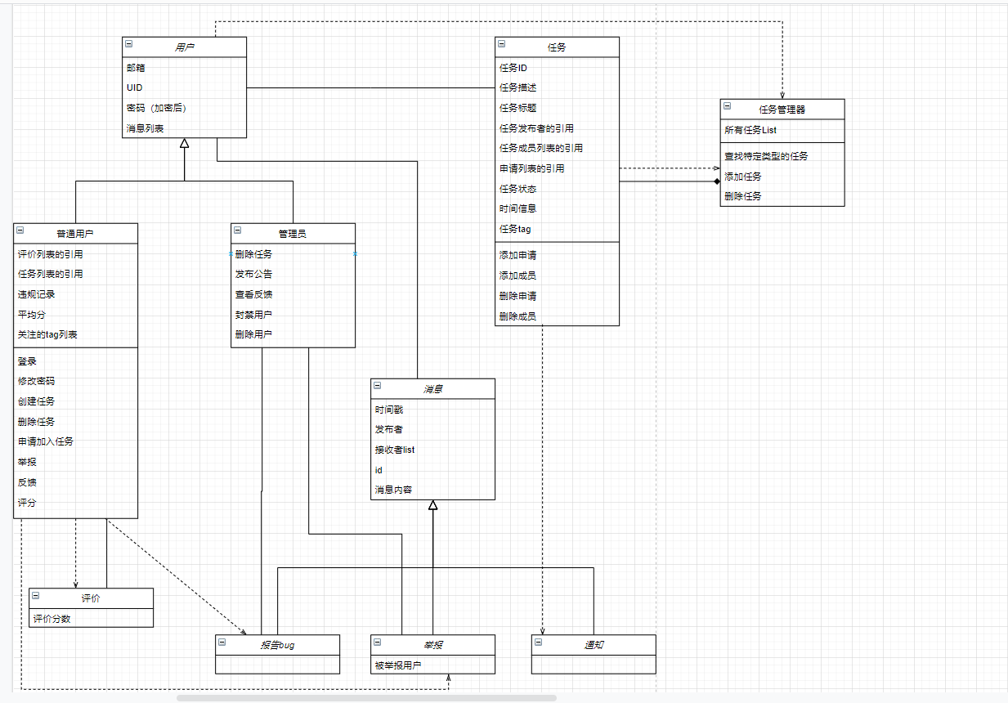

### 类图综述

从总体上阐述整个类图的目的、结构、功能及组织。

### 类描述

#### 用户

1. 类的整体说明

用户类为抽象的用户，包含用户所具有的基本属性。该类由普通用户类和管理员类泛化而来，具有主动性。

1. 属性说明

|  |  |  |  |  |  |  |
| --- | --- | --- | --- | --- | --- | --- |
| 属性名 | 多重性 | 解释 | 数据类型 | 聚合关系 | 组合关系 | 关联关系 |
| 邮箱 | 1 | 用户注册的邮箱 | 字符串 |  |  |  |
| UID | 1 | 用户的UID | 整型 |  |  |  |
| 密码（加密后） | 1 | 用户密码 | 字符串 |  |  |  |
| 消息列表 | * | 用户接受到的消息列表 | 消息类 |  |  |  |

1. 操作说明

无

1. 关联

用户浏览任务类，读取任务类的内容

用户浏览消息类，读取消息类的内容

1. 泛化

无

1. 依赖

用户依赖任务列管理器类，使用任务管理器提供的操作

#### 普通用户

1. 类的总体说明

普通用户类是抽象的普通用户，包含普通用户特有的所有操作，如添加评价，修改密码和评分等

1. 属性说明

|  |  |  |  |  |  |  |
| --- | --- | --- | --- | --- | --- | --- |
| 属性名 | 多重性 | 解释 | 数据类型 | 聚合关系 | 组合关系 | 关联关系 |
| 评价列表 | * | 用户给出的和用户接受的评价列表 | 评价类 |  |  |  |
| 任务列表 | * | 用户参与、完成的任务列表 | 任务类 |  |  |  |
| 违规记录 | * | 用户的违规记录 | 字符串 |  |  |  |
| 平均分 | 1 | 用户被评价的分数的平均分 | 浮点类型 |  |  |  |
| 关注的tag | * | 用户在搜寻组队时关注的tag | 字符串 |  |  |  |

1. 操作说明

|  |  |  |  |  |
| --- | --- | --- | --- | --- |
| 操作名 | 主动性 | 多态性 | 解释 | 约束条件及其他 |
| 登录 | 有 | 无 | 打开登录界面 | 无 |
| 修改密码 | 有 | 无 | 修改用户的密码 | 无 |
| 创建任务 | 有 | 无 | 创建任务 | 无 |
| 删除任务 | 有 | 无 | 删除任务 | 无 |
| 申请加入任务 | 有 | 无 | 申请加入别人创建发布的任务 | 无 |
| 举报 | 有 | 无 | 举报携带有不良信息的任务 | 无 |
| 反馈 | 有 | 无 | 用户反馈使用体验、bug等内容 | 无 |
| 评分 | 有 | 无 | 对参与任务的其他伙伴评分 | 无 |

1. 关联

普通用户浏览任务类，读取任务类的内容

普通用户浏览消息类，读取消息类的内容

普通用户浏览评价类，读取评价类的内容

1. 泛化

继承自用户类

1. 依赖

普通用户依赖任务列管理器类，管理任务列表使用任务管理器提供的操作

普通用户依赖评价类，使用评价类提供的操作

普通用户依赖报告bug类，反馈使用报告bug类作为参数

普通用户依赖举报类，举报使用举报类作为参数

#### 管理员

1. 类的总体说明

管理员类是抽象的管理员，包含管理员权限特有的所有操作，如删除用户，删除任务和发布公告等

1. 属性说明

无

1. 操作说明

|  |  |  |  |  |
| --- | --- | --- | --- | --- |
| 操作名 | 主动性 | 多态性 | 解释 | 约束条件及其他 |
| 删除任务 | 有 | 无 | 删除普通用户发布的任务 | 无 |
| 发布公告 | 有 | 无 | 发布公告通知用户 | 无 |
| 查看反馈 | 有 | 无 | 查看普通用户发送的反馈 | 无 |
| 封禁用户 | 有 | 无 | 封禁被举报的用户 | 无 |
| 删除用户 | 有 | 无 | 删除用户 | 无 |

1. 关联

管理浏览任务类，读取任务类的内容

管理员浏览消息类，读取消息类的内容

1. 泛化

继承自用户类

1. 依赖

无

#### 任务

1. 类的总体说明

任务类是抽象的任务，包含任务的相关信息和操作，如添加成员、删除成员等

1. 属性说明

|  |  |  |  |  |  |  |
| --- | --- | --- | --- | --- | --- | --- |
| 属性名 | 多重性 | 解释 | 数据类型 | 聚合关系 | 组合关系 | 关联关系 |
| 任务ID | 1 | 任务自带的ID | 整型 |  |  |  |
| 任务描述 | 1 | 任务具体内容的描述 | 任务类 |  |  |  |
| 任务标题 | 1 | 任务的标题内容 | 字符串 |  |  |  |
| 任务发布者 | 1 | 任务的发起者 | 普通用户类 |  |  |  |
| 任务成员列表 | * | 参与任务的用户列表 | 普通用户类 |  |  |  |
| 申请列表 | * | 申请参与任务的用户列表 | 普通用户类 |  |  |  |
| 任务状态 | 1 | 任务当前状态 | 字符串 |  |  |  |
| 时间信息 | 1 | 任务预计花费时间、开始日期，截止日期 | 字符串 |  |  |  |
| 任务tag | * | 任务属于的tag | 字符串 |  |  |  |

1. 操作说明

|  |  |  |  |  |
| --- | --- | --- | --- | --- |
| 操作名 | 主动性 | 多态性 | 解释 | 约束条件及其他 |
| 添加申请 | 无 | 无 | 添加申请用户 | 无 |
| 添加成员 | 无 | 无 | 添加申请用户到任务成员中 | 无 |
| 删除申请 | 无 | 无 | 删除用户的申请 | 无 |
| 删除成员 | 无 | 无 | 删除任务成员 | 无 |

1. 关联

任务浏览用户类，读取用户类的内容

1. 泛化

无

1. 依赖

任务在创建时利用任务管理器的添加任务将其添加到任务列表中

任务利用通知类来向用户发送任务相关信息的通知

#### 任务管理器

1. 类的整体说明

任务管理器类是抽象的任务管理器包括任务管理器的相关操作，如添加任务、删除任务等，不具有主动性。

1. 属性说明

|  |  |  |  |  |  |  |
| --- | --- | --- | --- | --- | --- | --- |
| 属性名 | 多重性 | 解释 | 数据类型 | 聚合关系 | 组合关系 | 关联关系 |
| 所有任务list | * | 任务组成的列表 | 任务类 |  |  |  |

1. 操作说明

|  |  |  |  |  |
| --- | --- | --- | --- | --- |
| 操作名 | 主动性 | 多态性 | 解释 | 约束条件及其他 |
| 查找特定类型的任务 | 无 | 无 | 查找特定的任务 | 无 |
| 添加任务 | 无 | 无 | 将任务添加到任务list中 | 无 |
| 删除任务 | 无 | 无 | 将任务从任务list中删除 | 无 |

1. 关联

无

1. 泛化

无

1. 依赖

无

#### 评价

1. 类的整体说明

评价类是抽象的评价，不具有主动性。

1. 属性说明

|  |  |  |  |  |  |  |
| --- | --- | --- | --- | --- | --- | --- |
| 属性名 | 多重性 | 解释 | 数据类型 | 聚合关系 | 组合关系 | 关联关系 |
| 评价分数 | 1 | 评价给的分数 | 浮点数 |  |  |  |

1. 操作说明

无

1. 关联

评价类浏览普通用户类，读取普通用户的内容

1. 泛化

无

1. 依赖

无

#### 消息

1. 类的整体说明

消息类是抽象的消息，包括消息的相关内容，如发布者，id，消息内容等，不具有主动性。

1. 属性说明

|  |  |  |  |  |  |  |
| --- | --- | --- | --- | --- | --- | --- |
| 属性名 | 多重性 | 解释 | 数据类型 | 聚合关系 | 组合关系 | 关联关系 |
| 时间戳 | 1 | 消息的时间戳 | 浮点数 |  |  |  |
| 发布者 | 1 | 消息的发布者 | 用户类 |  |  |  |
| 接收者list | * | 消息的接收者 | 用户类 |  |  |  |
| Id | 1 | 消息的id | 整型 |  |  |  |
| 消息内容 | 1 | 消息的内容 | 字符串 |  |  |  |

1. 操作说明

无

1. 关联

消息类浏览用户类，读取用户的内容

1. 泛化

无

1. 依赖

无

#### 报告bug

1. 类的整体说明

报告bug类是抽象的报告bug，不具有主动性。

1. 属性说明

无

1. 操作说明

无

1. 关联

报告bug类浏览管理员类，读取管理员的内容

1. 泛化

继承自消息类

1. 依赖

无

#### 举报

1. 类的整体说明

举报类是抽象的举报，不具有主动性。

1. 属性说明

|  |  |  |  |  |  |  |
| --- | --- | --- | --- | --- | --- | --- |
| 属性名 | 多重性 | 解释 | 数据类型 | 聚合关系 | 组合关系 | 关联关系 |
| 被举报的用户 | 1 | 被举报用户 | 普通用户类 |  |  |  |

1. 操作说明

无

1. 关联

无

1. 泛化

继承自消息类

1. 依赖

无

#### 通知

1. 类的整体说明

通知类是抽象的通知，不具有主动性。

1. 属性说明

无

1. 操作说明

无

1. 关联

无

1. 泛化

继承自消息类

1. 依赖

无

### 关联描述

类图中的每一个关联都有如下的描述：

1. 关联名称：中文关联名或英文关联名；
2. 关联的类型：一般二元关联，聚合，组合，多元关联等；
3. 关联所连接的类：按照一定顺序列举出关联所连接的类；
4. 关联端点：对每一个关联端点的描述如下：
5. 导航性：是否有导航性；
6. 排序：是否排序；
7. 聚合：是否有聚合，如果有，则要指明是聚合还是组合；
8. 多重性；

|  |  |  |  |  |  |  |
| --- | --- | --- | --- | --- | --- | --- |
| 关联名称 | 关联类型 | 关联所连接的类 | 关联端点 | | | |
| 导航性 | 排序 | 聚合 | 多重性 |
|  |  |  |  |  |  |  |
|  |  |  |  |  |  |  |

### 泛化描述

类图中的每一个泛化都有如下的描述：

1. 泛化名称；
2. 泛化关系中的父类；
3. 泛化关系中的子类；

|  |  |  |
| --- | --- | --- |
| 泛化名称 | 父类 | 子类 |
|  |  |  |
|  |  |  |

### 依赖描述

类图中的每一个依赖都有如下的描述：

1. 依赖名称；
2. 依赖所涉及的类的名称；
3. 依赖的类型：依赖一般是<<use>>类型，如果想表示使用关系之外的依赖类型，可参照课程中介绍的其他类型，标出所表达的依赖类型。

|  |  |  |
| --- | --- | --- |
| 依赖名称 | 依赖涉及的类名称 | 依赖类型 |
|  |  |  |
|  |  |  |

## 顺序图文档

给出对软件的重要交互进行分析后形成的顺序图，并对顺序图进行文字说明。

顺序图的文字说明应包含：顺序图综述、顺序图中的对象与参与者描述、对象接收/发送信息的描述和其他与顺序图有关的说明。

### 顺序图综述

从总体上描述该顺序图的目的，以及所涉及的对象和参与者。

### 顺序图中的对象与参与者描述

对顺序图中的所有的对象和参与者，依次进行如下的描述：

1. 对象类型：是参与者还是类；
2. 对象名称；
3. 是否为主动对象：是或否，此描述针对对象而言，对于参与者不应有此描述；
4. 其他与对象或参与者有关的信息。

|  |  |  |  |
| --- | --- | --- | --- |
| 对象类型 | 对象名称 | 是否为主动对象 | 其他参与对象或参与者有关信息 |
|  |  |  |  |
|  |  |  |  |

### 对象接收发送消息的描述

对顺序图中的每一个对象或参与者，详细地描述其接收/发送消息的类型、时序及与其他消息之间的触发关系。对每一个对象和参与者应按照时间顺序分别列出该对象或参与者所接收/发送的全部消息。对每一条消息应包含下面的内容：

1. 消息名称；
2. 是发送消息还是接受消息：
3. 消息类型；
4. 若为接收消息，应列出该消息所直接触发的消息的名称列表；
5. 是否为自接收消息；
6. 消息的发送对象名称；
7. 消息的接收对象名称。

|  |  |  |  |  |  |  |
| --- | --- | --- | --- | --- | --- | --- |
| 消息名称 | 是发送还是接收 | 消息类型 | 直接触发的消息的名称列表 | 是否为自接收消息 | 消息的发送对象名称 | 消息的接收对象名称 |
|  |  |  |  |  |  |  |
|  |  |  |  |  |  |  |

## 状态图文档

给出对软件具有复杂状态的对象进行分析后形成的状态图，并对状态图进行文字说明。

状态图的文字说明应包含：状态图综述、状态图的状态描述、状态图的转换描述和其他与状态图有关的说明。

### 状态图综述

从总体上，该状态图描述一个对象在外部激励的作用下进行的状态变迁、所涉及到的状态和转换以及设置该状态图的目的等。

### 状态图的状态描述

描述一个状态图的所有的状态，对每一个具体状态应包括以下各项：

1. 状态的名称：中文名或英文名；
2. 入口动作；
3. 出口动作；
4. 内部转换：由一系列的内部转换项组成。每个内部转换项有下列格式：
5. 动作标号/动作表达式：
6. 若为组合状态应列举出其所包含的子状态；
7. 其它与该状态有关的信息。

|  |  |  |  |  |
| --- | --- | --- | --- | --- |
| 状态名称 | 入口动作 | 出口动作 | 内部转换 | 其他相关信息 |
|  |  |  |  |  |
|  |  |  |  |  |

### 状态图的转换描述

每一个具体转换应包括以下各项：

1. 转换的源状态；
2. 转换的目标状态；
3. 转换串：事件特征标记‘[’监护条件‘]’ ‘/’动作表达式；

|  |  |  |
| --- | --- | --- |
| 转换的源状态 | 转换的目标状态 | 转换串 |
|  |  |  |
|  |  |  |

## 包图文档

对复杂系统给出包图，并对包图进行文字说明。

为了管理模型的信息组织的复杂性，在比较复杂的模型中，通常将关系联系比较密切的建模元素划分到一个包里面（如一个子系统中的所有元素）。最常见的是在用况图和类图中使用包图。包图的文字说明包含：包图综述、包图中的包描述和其他与包图有关的说明。

### 包图综述

从总体上描述包图的名称、目的以及与其他包的相互关系等。

### 包图中的包描述

包图中的每一个包包含下列描述：

1. 包的名称；
2. 详细描述该包所包含的建模元素所在的文档；
3. 与该包有关系的其他包，应包括如下信息
   1. 包的名称；
   2. 与该包的关系。

|  |  |  |  |
| --- | --- | --- | --- |
| 包名称 | 该包所包含的建模元素所在的文档 | 相关的其他包 | |
| 包名称 | 关系 |
|  |  |  |  |
|  |  |  |  |

# 面向对象设计文档

采用面向对象方法，分析和设计都是使用同样的术语和表示法对软件进行建模，因此面向对象设计的文档也包含类图文档、顺序图文档、状态图文档、包图文档等，这些文档是在分析的结果上：（1）进行调整得来；（2）进一步补充得到。如在人机交互设计中增加了界面相关的类之后，相应的顺序图需进行调整，补充相关的类；又如通过控制驱动部分的设计，系统需要支持并发操作，此时可增加顺序图，对并发操作的处理进行详细说明；再如通过数据管理部分的设计，一些对象的状态可能变得复杂，可增加状态图对其进行说明。

本课程实践文档既要求给出最终的设计，还需对问题域、人机交互、控制驱动、数据管理这四部分的设计分别进行详细的说明。同样的，对于复杂软件，每种文档可能有多份，可根据实际情况自行添加。

## 类图文档

给出经过面向对象设计后得到的类图，并进行文字说明，格式同2.2部分。此外，需给出在面向对象设计的各个阶段对分析得到的类图分别进行了哪些调整。

### 类图综述

### 类描述

#### 类1

#### 类2

……

### 关联描述

### 泛化描述

### 依赖描述

### 设计说明

#### 问题域部分的设计

#### 人机交互部分的设计

#### 控制驱动部分的设计

#### 数据管理部分的设计

## 顺序图文档

给出经过面向对象设计后得到的顺序图，并进行文字说明，格式同2.3部分。此外，需给出在面向对象设计的各个阶段此顺序图为何被增加或如何被调整的。

### 顺序图综述

### 顺序图中的对象与参与者描述

### 对象接收发送消息的描述

### 设计说明

给出此顺序图是在问题域、人机交互、控制驱动、数据管理这四部分设计中的哪个（些）部分被添加或修改，并给出具体原因。

## 状态图文档

给出经过面向对象设计后得到的状态图，并进行文字说明，格式同2.4部分。此外，需给出在面向对象设计的各个阶段此状态图为何被增加或如何被调整的。

### 状态图综述

### 状态图的状态描述

### 状态图的转换描述

### 设计说明

给出此状态图是在问题域、人机交互、控制驱动、数据管理这四部分设计中的哪个（些）部分被添加或修改，并给出具体原因。

## 包图文档

经过面向对象设计后，类图变得更加庞大和复杂，可通过一定的原则将类图的元素划分为不同的包，并进行文字说明，格式同2.5部分。

### 包图综述

### 包图中的包描述